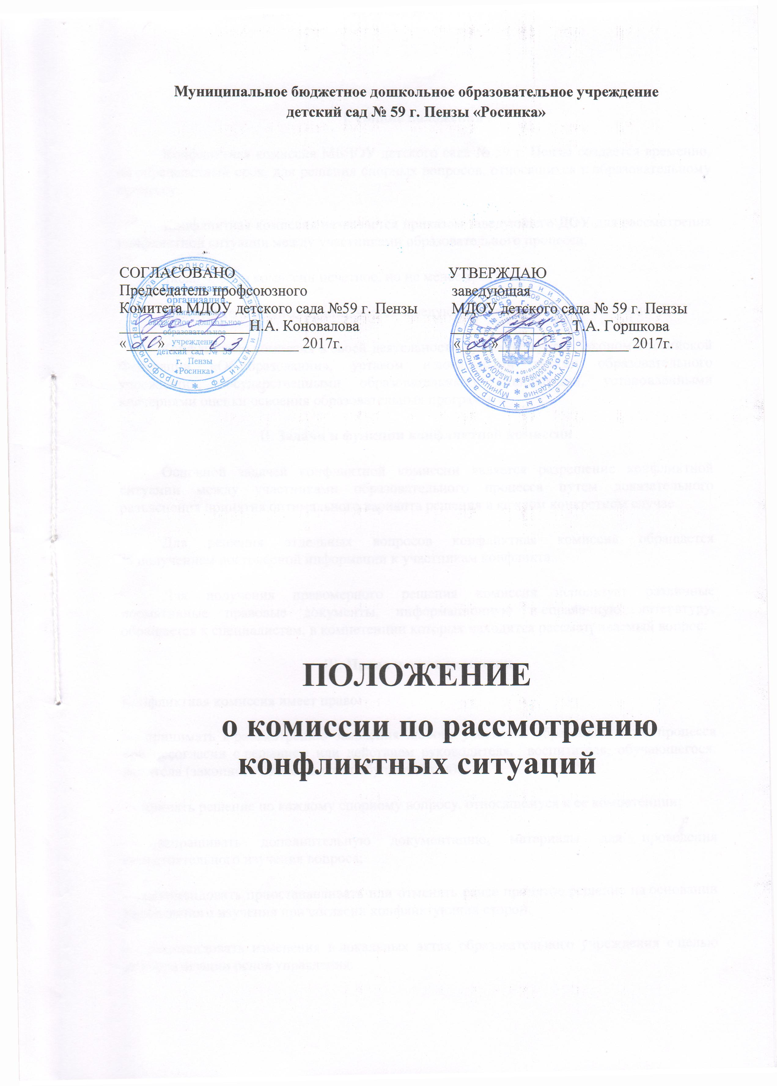

- Общие положения

Конфликтная комиссия МБДОУ детского сада № 59 г. Пензы создается временно, на определенный срок, для решения спорных вопросов, относящихся к образовательному процессу.
Конфликтная комиссия назначается приказом заведующего ДОУ для рассмотрения конфликтной ситуации между участниками образовательного процесса.
Число членов комиссии нечетное, но не менее трех.
Председатель комиссии назначается заведующим из членов администрации ДОУ.
Конфликтная комиссия в своей деятельности руководствуется Законом Российской Федерации «Об образовании», уставом и локальными актами образовательного учреждения, государственными образовательными стандартами, установленными критериями оценки освоения образовательных программ.

- Задачи и функции конфликтной комиссии

Основной задачей конфликтной комиссии является разрешение конфликтной ситуации между участниками образовательного процесса путем доказательного разъяснения принятия оптимального варианта решения в каждом конкретном случае.
Для решения отдельных вопросов конфликтная комиссия обращается за получением достоверной информации к участникам конфликта.
Для получения правомерного решения комиссия использует различные нормативные правовые документы, информационную и справочную литературу, обращается к специалистам, в компетенции которых находится рассматриваемый вопрос.

- Права членов комиссии

Конфликтная комиссия имеет право:
- принимать к рассмотрению заявления любого участника образовательного процесса при несогласии с решением или действием руководителя, воспитателя, обучающегося, родителя (законного представителя обучающегося);
- принять решение по каждому спорному вопросу, относящемуся к ее компетенции;
- запрашивать дополнительную документацию, материалы для проведения самостоятельного изучения вопроса;
- рекомендовать приостанавливать или отменять ранее принятое решение на основании проведенного изучения при согласии конфликтующих сторон;
- рекомендовать изменения в локальных актах образовательного учреждения с целью демократизации основ управления.

- Обязанности членов конфликтной комиссии

Члены конфликтной комиссии обязаны:
- присутствовать на всех заседаниях комиссии;
- принимать активное участие в рассмотрении поданных заявлений в устной или письменной форме;
- принимать решение по заявленному вопросу открытым голосованием (решение считается принятым, если за него проголосовало большинство членов комиссии при присутствии не менее двух третей ее членов);
- принимать своевременно решение, если не оговорены дополнительные сроки рассмотрения заявления;
- давать обоснованный ответ заявителю в устной или письменной форме в соответствии с пожеланием заявителя.

- Организация деятельности конфликтной комиссии

Заседания конфликтной комиссии оформляются протоколом.
Утверждение членов комиссии и назначение ее председателя оформляются приказом по учреждению.
Протоколы заседаний конфликтной комиссии учреждения хранятся три года.

